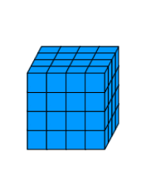
Opakování těles - pracovní list vypracovat do

1. Urči objem a povrch krychle, pokud obsah jedné její stěny je 40 cm².

2. Bazén tvaru kolmého hranolu se dnem tvaru obdélníku o rozměrech 10 m a 18 m a je hluboký 2 m. Při jarním úklidu je třeba vybělit dno a stěny bazénu. Kolik m² je třeba vybělit?
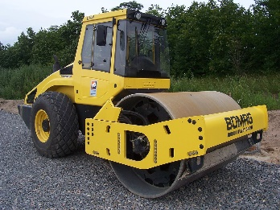
3. Váza tvaru válce je 28 cm vysoká. Její vnitřní průměr d = 1,1 dm. Kolik litrů vody se do ní vejde, jestliže tloušťka dna je 1,5 cm?
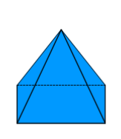
4. Silniční válec má průměr 1,2 m a šířku 180 cm. Kolik m² cesty urovná, když se otočí 35-krát?

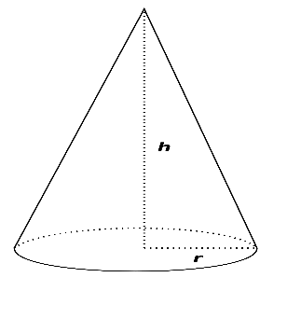
5. Vypočítej objem a povrch pravidelného čtyřbokého jehlanu, jestliže hrana podstavy je 45 cm dlouhá a výška jehlanu je 7 cm.

6. Vypočítej objem a povrch rotačního kužele o poloměru podstavy r = 2,3 dm a výškou v = 46 mm.

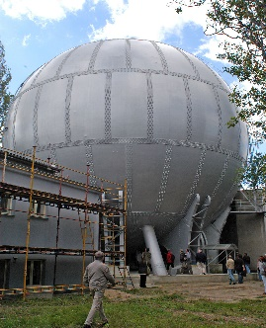
7. Plynojem má tvar koule o průměru 14 m. Kolik m³ plynu se do něj vejde?

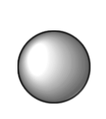
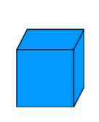
8. Kolik procent objemu krychle, jejíž hrana je 6 m dlouhá, tvoří objem koule vepsané do této krychle?


Při každém příkladu dávej pozor na jednotky, vždy napiš vzorec, dosazení a nezapomeň na správnou jednotku. Napiš taky odpověď.

Držím palce a přeji hodně sil při počítání.

